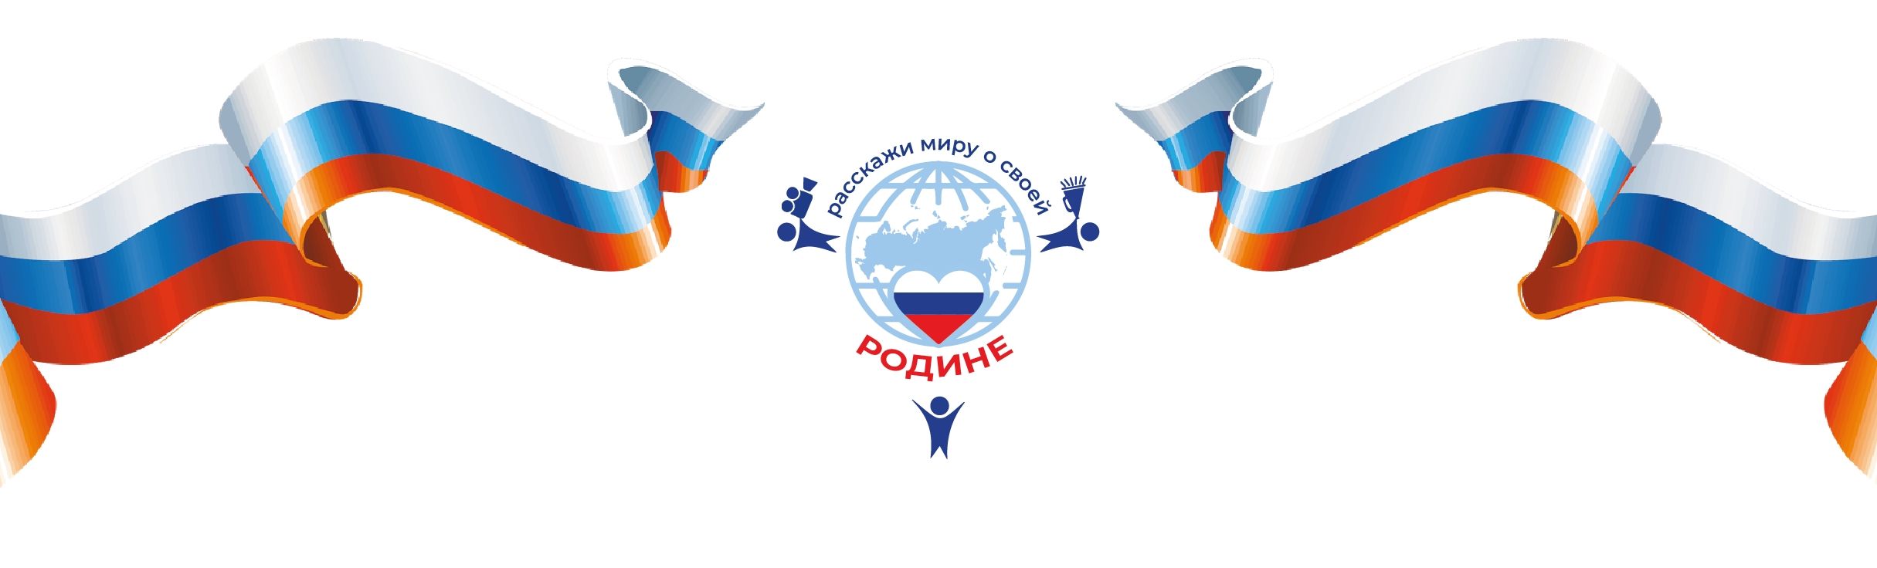

Пресс-релиз

**Учащиеся Курской области стали победителями и лауреатами VII Международного конкурса «Расскажи миру о своей Родине»**

Работы юных жителей Курской области вошли в число победителей и список 175 лучших работ о России VII Международного конкурса «Расскажи миру о своей Родине». Торжественная церемония награждения состоялась 7 июня 2025 года в Москве на площадке **Национального центра «Россия».**

Конкурс проводится с 2018 года, за годы его проведения в нем приняло участие **23 754 конкурсанта из всех регионов России и 83 стран**, охват вовлеченных в проект родителей и учителей превысил **100 000** человек. В состав Почетного жюри конкурса входят **М.В. Захарова (ДИП МИД), М.В. Бутина (Государственная Дума РФ), Д.В. Поликанов (Россотрудничество), Е.А. Беликова (Роспатриотцентр)** и другие.

В этом году из Курской области получено **37** работ, **2** из которых вошли в число победителей. В числе победителей – Новиков Дмитрий Юрьевич, г. Курск, МБОУ СОШ №57, Светличная Сюзанна и Фатеева Ева, г. Курск, МБОУ СОШ №36. Дмитрий рассказал всему миру об истории и культуре своего города и занял почётное **2 место** в номинации «Видеоролик» в средней возрастной категории. Его работа представлена [по ссылке](https://vk.com/wall-150412819_55146). Сюзанна и Ева подготовили видеоролик о своём родном крае и заняли **призовое место** в специальной номинации Движения Первых «Хранители истории»в старшей возрастной категории. Их работа представлена [по ссылке](https://vk.com/wall-150412819_50143). В список «175 лучших работ о России» вошла работа 1 жителя Курской области. Это те участники, кто был близок к призовому месту и получил высокие баллы членов жюри.

Международный конкурс «Расскажи миру о своей Родине» организован Инновационным центром развития и воспитания детей и молодёжи совместно с Министерством иностранных дел Российской Федерации, Роспатриотцентром, Россотрудничеством, Движением Первых, Юнармией, Росдетцентром, фондом «Русский мир», Московским педагогическим государственным университетом, Национальной родительской ассоциацией. Участники конкурса выбирают наиболее интересные для них события, традиции, памятные места своей Родины и рассказывают о них соотечественникам и сверстникам за рубежом в формате видеоролика или текстовой страницы-презентации. С работами участников конкурса можно ознакомиться [на сайте Организатора](https://youthy.ru/) по поиску на карте, а также в социальных сетях ([Вконтакте,](https://vk.com/telltheworldaboutrussia) [TG-канал](http://t.me/ano_center), [Одноклассники,](https://ok.ru/telltheworldaboutrussia) [RuTube](https://rutube.ru/channel/24010116/)). Запись трансляции церемонии награждения победителей доступна в группе во [Вконтакте.](https://vk.com/telltheworldaboutrussia) Фотобанк Церемонии: <https://disk.yandex.ru/d/uOScH8OZarSJ4w>

Поздравляем жителей Курской области с достойным представлением региона на международной арене! Гордимся юными послами мира, прославляющими свой регион и страну!